**Phân tích Thiết Kế Hệ Thống**

**Đề tài: Web tìm nhà trọ sinh viên**

**Chương 1: Giới thiệu**

1. **Mục đích**

_Nhằm giải quyết nhu cầu tìm nhà trọ cho sinh viên hiện nay trên thành phố Hồ Chí Minh. Tránh tình trạng lừa đảo , nguy hiểm đối với sinh viên, đặc biệt là giá tiền thuê phòng hợp lý. Chính vì thế chúng em mới tạo ra web tìm nhà trọ sinh viên.

1. **Phạm vi**

_Phạm vi của nhóm em định làm là trong thành phố Hồ Chí Minh. Các quận hiện tại đang trong dự tín là quận 8, quận 5, quận Bình Thạnh, Gò Vấp, Quận 9

**Chương 2: Mô Tả Nghiệp Vụ**

1. **Tổng Quát**

*Các thực thể

- Khách hàng

- Chủ trọ

- Admin

*Chức Năng

- Tìm kiếm phòng trọ

- Bộ lọc tìm kiếm

- Xem bài đăng

- Cho phép đăng bài

- Trang chi tiết bài đăng

- Đăng ký thông tin cá nhân

- Xuất file hợp đồng nếu khách hàng và Chủ trọ đồng ý thỏa thuận

- Xuất file Excel lưu thông tin theo từng bài đăng

- Hỗ trợ Chủ Trọ , Khách Hàng

*Lãnh Vực Hoạt Động

_Mục tiêu là giải quyết vấn đề tìm nhà trọ và giá cả phòng trọ cho sinh viên

1. **Quy Trình Hoạt Động**
   1. 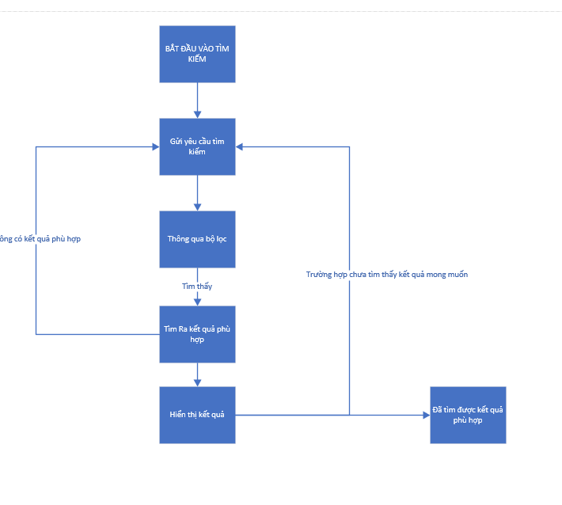**Quy Trình Tìm Kiếm**
   2. 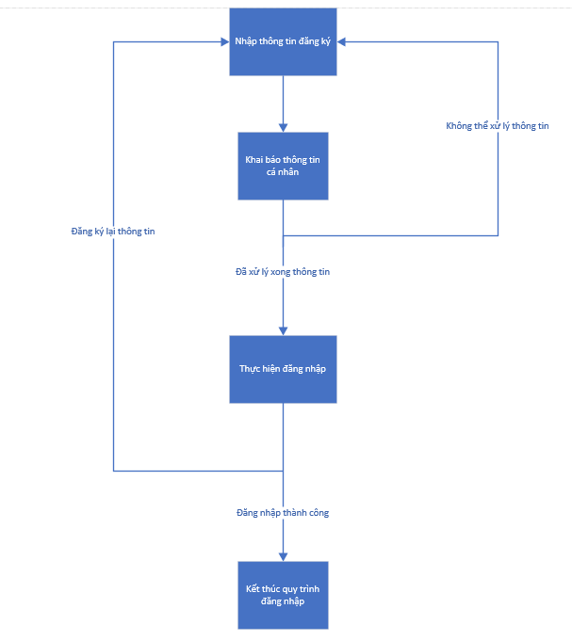**Quy Trình Đăng Nhập**
   3. 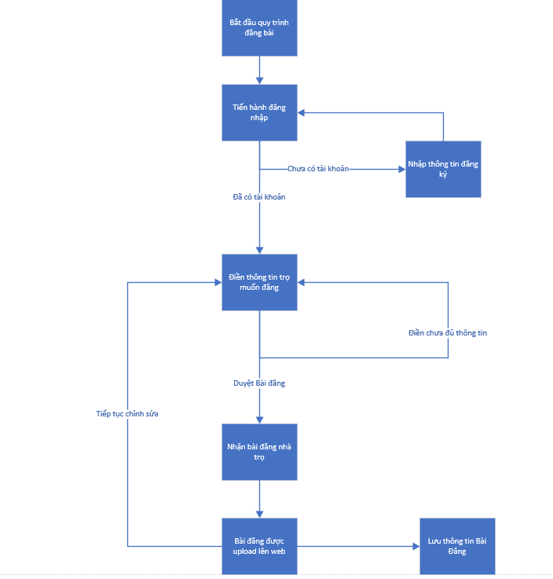**Quy Trình Đăng Bài**
   4. 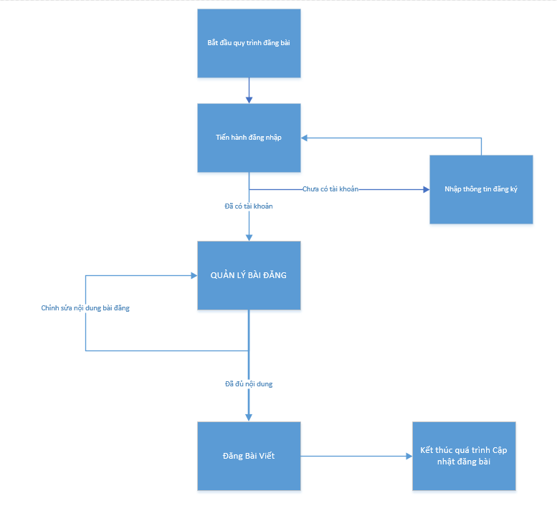**Quy Trình Cập Nhật Bài Đăng**
   5. 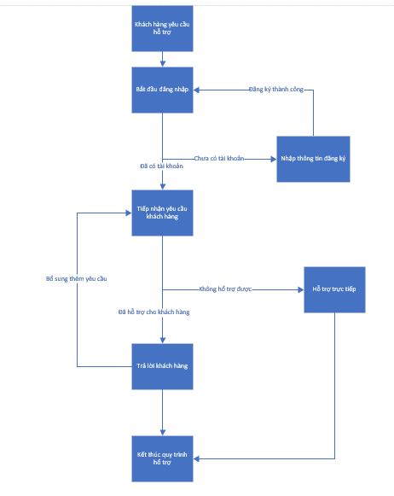**Quy Trình Hỗ Trợ**

# Chương 3: Hiện trạng

## Hệ thống hiện hành

_Khách hàng đến vào xem trực tiếp những thông tin trên trang giao diện.

_Khách hàng cần tìm kiếm theo nhu cầu thông qua bộ lọc tìm kiếm được hiển thị trên giao diện.

_Khách hàng muốn đăng bài thì cần có tài khoản để đăng nhập vào rồi mới được phép đăng bài viết lên (duy trình 1 tháng).

_Khách hàng muốn sự hỗ trợ từ admin cũng cần đăng nhập rồi admin mới hỗ trợ.

### **3.1.1 Mô tả chức năng của Tìm Kiếm**

_Trong chức năng tìm kiếm có hiển thị kết qua gần đúng và đúng nhất.

_Khách hàng muốn tìm kiếm chi tiết thông qua bộ lọc

_Nội dung hiển thị trên giao diện:hình ảnh minh họa, tên tiêu đề, giá, diện tích.

_Từ trang giao diện sẽ khi chọn vào sẽ đến trang chi tiết đăng bài trong đó có đầy đủ thông tin mà người đăng bài muốn đăng, nội dung và hình ảnh.

_Có thể chọn vào đăng nhập để kiểm tra bài viết của từng tài khoản.

_Đăng ký tài khoản mới cho người mới tham gia.

### **Mô tả chức năng của Đăng Bài**

_Cần đăng nhập tài khoản mới được đăng bài

_Thông tin chi tiết của bài đăng

_Cập nhật thông tin bài đăng bao gồm nội dung, hình ảnh, chi tiết từng bài thông qua trang đăng tin.

# Chương 4: Giải pháp đề xuất

## Kiến trúc tổng thể

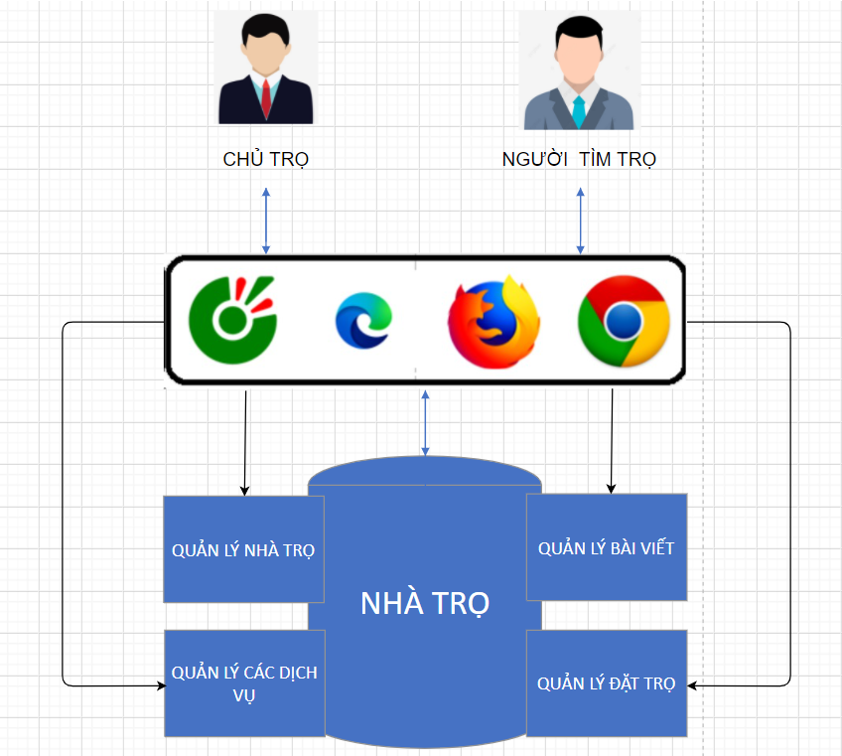

_Các đối tượng tham gia: người tìm trọ, chủ trọ, admin.

_Dữ liệu chính: nhà trọ.

_Các mô-đun chức năng lớn: quản lý nhà trọ, quản lý bài viết, quản lý đối tác, quản lý khách hàng.

**4.1.1 Mô tả module Quản lý nhà trọ.**

_Tương tác với module: chủ trọ.

_Công việc của module:

+Quản lý phòng trọ, đặt trọ.

+Kiểm tra các trang thiết bị của nhà trọ.

+Hợp đồng.

**4.1.2 Mô tả module Quản lý bài viết.**

_Tương tác với module: admin

_Công việc của module:

+Kiểm tra thông tin bài viết.

+Kiểm tra các tài khoản đăng bài.

**4.1.3 Mô tả module Quản lý khách hàng.**

_Tương tác với module: chủ trọ và người tìm trọ.

_Công việc của module:

+Quản lý thông tin khách hàng.

+Kiểm tra thông tin chi tiết hợp đồng.

**4.1.4 Mô tả module Quản lý đối tác.**

_Tương tác với module: admin

_Công việc của module:

+Hợp tác cùng các doanh nghiệp khác.

Ví dụ: Ngoài cho thuê phòng trọ, còn cho thuê xe gắn máy, xe hơi,….

**4.2 Giải pháp công nghệ .**

_Phần mềm làm nên ứng dụng là: Visual Code.

_Sử dụng database: MySql.

_Ngôn ngữ: PHP.

_Framework: Laravel.

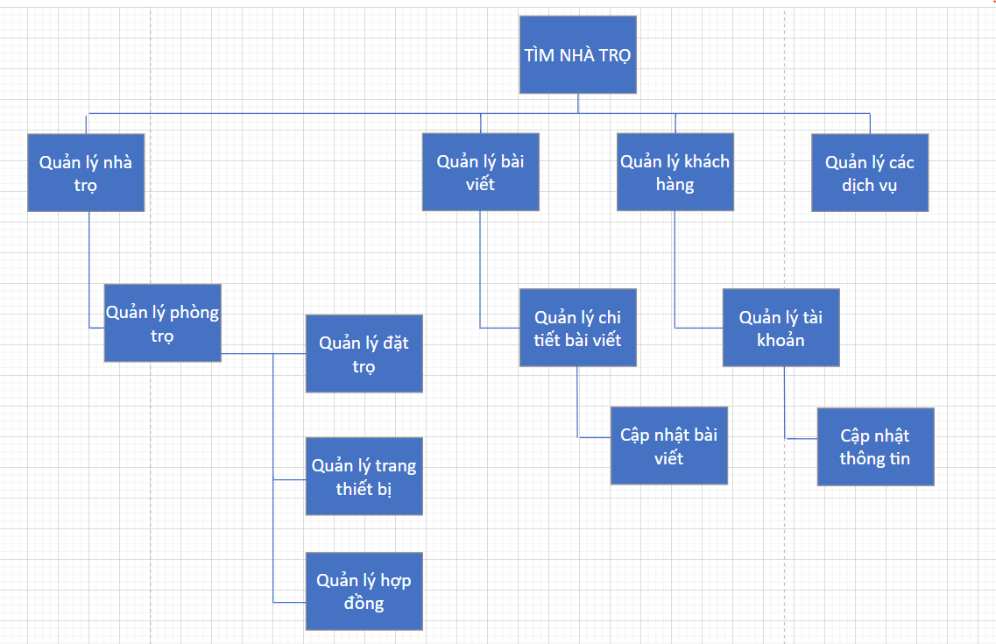**4.3 Sơ đồ chức năng**

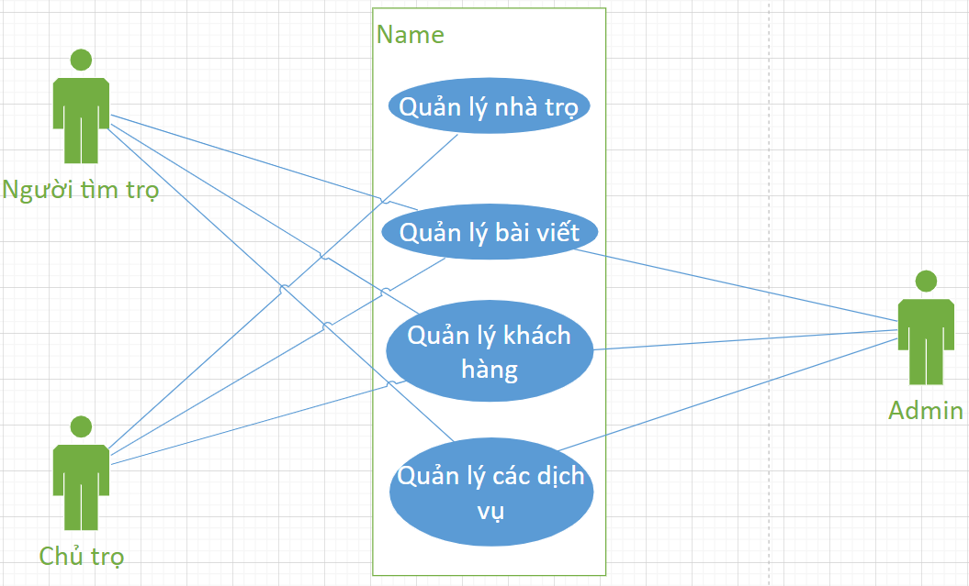**4.4 Sơ đồ use-case tống quát.**

**Chương 5: Thành phần dữ liệu**

**5.1 Phân tích ở mức quan niệm**

**5.1.1 Sơ đồ ER**

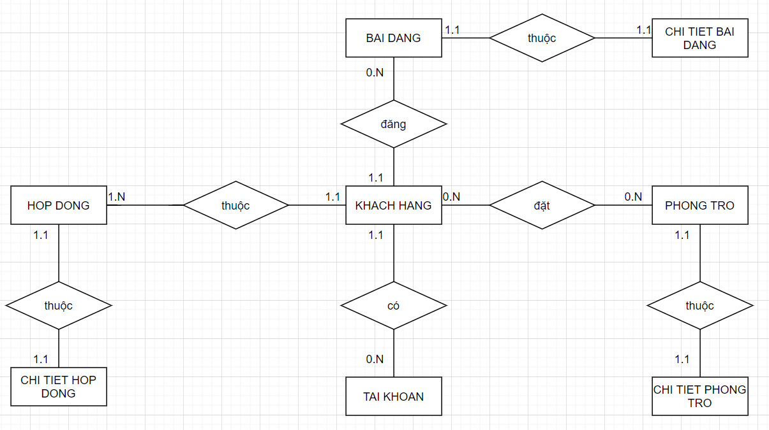

**5.1.2 Mô tả các loại thức thể**

**+Thực thể TÀI KHOẢN**

|  |  |  |  |  |  |
| --- | --- | --- | --- | --- | --- |
| **Thuộc tính** | **Kiểu** | **K** | **U** | **M** | **Diễn giải** |
| ma_TK | Số | x | x | x | Mã tài khoản |
| hoTen_TK | Chuỗi |  |  | x | Họ tên khách hàng |
| matKhau_TK | Chuỗi |  |  | x | Mật khẩu |
| email_TK | Chuỗi |  |  | x | Email |
| sdt_TK | Số |  |  | x | Số điện thoại |

**+Thực thể KHÁCH HÀNG**

|  |  |  |  |  |  |
| --- | --- | --- | --- | --- | --- |
| **Thuộc tính** | **Kiểu** | **K** | **U** | **M** | **Diễn giải** |
| ma_KH | Số | x | x | x | Mã khách hàng |
| ma_TK | Số |  | x | x | Mã tài khoản |
| hoTen_KH | Chuỗi |  |  | x | Họ tên khách |
| namSinh_KH | Date |  |  | x | Năm sinh |
| cmnd_KH | Số |  | x | x | CMND |
| std_KH | Số |  |  | x | Số dt |
| diaChi_KH | Chuỗi |  |  | x | Địa chỉ |
| chuTro | Luận lý |  |  |  | Xác nhận chủ trọ |

**+Thực thể BÀI ĐĂNG**

|  |  |  |  |  |  |
| --- | --- | --- | --- | --- | --- |
| **Thuộc tính** | **Kiểu** | **K** | **U** | **M** | **Diễn giải** |
| id_BD | Số | x | x | x | Mã bài đăng |
| id_CTBD | Số |  | x | x | Mã chi tiết bài đăng |
| id_taiKhoan | Số |  |  | x | Mã tài khoản |
| thoiGian_DB | date |  |  | x | Thời gian đăng bài |
| ghiChu_BD | Chuỗi |  |  |  | Ghi chú KH |

**+Thực thể PHÒNG TRỌ**

|  |  |  |  |  |  |
| --- | --- | --- | --- | --- | --- |
| **Thuộc tính** | **Kiểu** | **K** | **U** | **M** | **Diễn giải** |
| id_PT | Số | x | x | x | Mã phòng trọ |
| id_HD | Số |  | x | x | Mã hợp đồng |
| id_TTB | Số |  | x | x | Mã trang thiết bị |
| id_LP | Số |  | x | x | Mã loại phòng |
| id_KH | Số |  | x | x | Mã khách hàng |
| tenPhong | chuỗi |  |  |  | Tên phòng |
| giaPhong | Số |  |  | x | Giá phòng |
| tinhTrangPhong | Luận lý |  |  | x | Tình trạng phòng |

**+Thực thể HỢP ĐỒNG**

|  |  |  |  |  |  |
| --- | --- | --- | --- | --- | --- |
| **Thuộc tính** | **Kiểu** | **K** | **U** | **M** | **Diễn giải** |
| id_HD | Số | x | x | x | Mã hợp đồng |
| id_CTHD | Số |  | x | x | Mã chi tiết HD |
| id_PT | Số |  | x | x | Mã phòng trọ |
| tinhTrang | Luận lý |  |  | x | Tình trạng phòng |
| ghiChu | Chuỗi |  |  |  | Ghi chú |

**5.1.3 Mô tả các ràng buộc dữ liệu**

_Khách hàng >= 18 tuổi.

_Tiền cọc <= 1 tháng.

_Đăng bài cần có tài khoản.

_Email và sdt không trùng.

_Pass có kích thước >= 8 kí tự (phải có kí tự đặc biệt và In hoa)

**5.2 Thiết kế cơ sở dữ liệu**

**5.2.1 Sơ đồ logic dữ liệu**

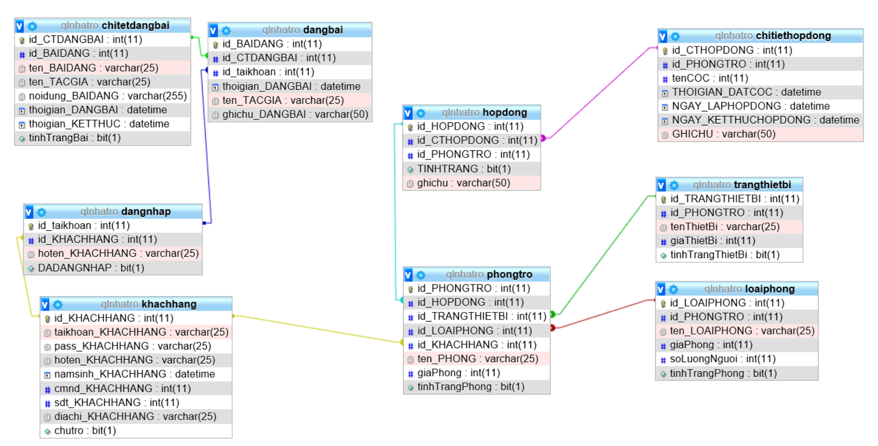

**5.2.2 Mô tả các bảng dữ liệu**

**+Bảng KHÁCH HÀNG**

|  |  |  |  |  |  |
| --- | --- | --- | --- | --- | --- |
| **Thuộc tính** | **Kiểu** | **K** | **U** | **M** | **Diễn giải** |
| id_KH | Số | x | x | x | Mã khách hàng |
| taikhoan_KH | Chuỗi |  | x | x | Tài khoản |
| pass_KH | Chuỗi |  |  | x | Mật khẩu |
| hoten_KH | Chuỗi |  |  | x | Họ tên khách |
| namsinh_KH | Date |  |  | x | Năm sinh |
| cmnd_KH | Số |  | x | x | CMND |
| std_KH | Số |  |  | x | Số dt |
| diachi_KH | Chuỗi |  |  | x | Địa chỉ |
| chutro | Luận lý |  |  |  | Xác nhận chủ trọ |

**+Bảng ĐĂNG BÀI**

|  |  |  |  |  |  |
| --- | --- | --- | --- | --- | --- |
| **Thuộc tính** | **Kiểu** | **K** | **U** | **M** | **Diễn giải** |
| id_BD | Số | x | x | x | Mã bài đăng |
| id_CTBD | Số |  | x | x | Mã chi tiết bài đăng |
| id_taikhoan | Số |  |  | x | Mã tài khoản |
| thoigian_DB | date |  |  | x | Thời gian đăng bài |
| ghichu_BD | Chuỗi |  |  |  | Ghi chú KH |

**+Bảng PHÒNG TRỌ**

|  |  |  |  |  |  |
| --- | --- | --- | --- | --- | --- |
| **Thuộc tính** | **Kiểu** | **K** | **U** | **M** | **Diễn giải** |
| id_PT | Số | x | x | x | Mã phòng trọ |
| id_HD | Số |  | x | x | Mã hợp đồng |
| id_TTB | Số |  | x | x | Mã trang thiết bị |
| id_LP | Số |  | x | x | Mã loại phòng |
| id_KH | Số |  | x | x | Mã khách hàng |
| tenPhong | chuỗi |  |  |  | Tên phòng |
| giaPhong | Số |  |  | x | Giá phòng |
| tinhTrangPhong | Luận lý |  |  | x | Tình trạng phòng |

**+Bảng HỢP ĐỒNG**

|  |  |  |  |  |  |
| --- | --- | --- | --- | --- | --- |
| **Thuộc tính** | **Kiểu** | **K** | **U** | **M** | **Diễn giải** |
| id_HD | Số | x | x | x | Mã hợp đồng |
| id_CTHD | Số |  | x | x | Mã chi tiết HD |
| id_PT | Số |  | x | x | Mã phòng trọ |
| tinhTrang | Luận lý |  |  | x | Tình trạng phòng |
| ghiChu | Chuỗi |  |  |  | Ghi chú |

**+Bảng CHI TIẾT ĐĂNG BÀI**

|  |  |  |  |  |  |
| --- | --- | --- | --- | --- | --- |
| **Thuộc tính** | **Kiểu** | **K** | **U** | **M** | **Diễn giải** |
| id_CTDANGBAI | Số | x | x | x | Mã chi tiết DB |
| id_BD | Số |  | x | x | Mã bài đăng |
| ten_BD | Số |  | x | x | Tên bài đăng |
| ten_TG | Chuỗi |  | x | x | Tên tác giả |
| noidung_BD | Chuỗi |  |  | x | Nội dung bài |
| thoigian_BD | Date |  |  | x | Thời gian đăng |
| thoigian_KT | Date |  |  | x | Thời gian kết thúc |
| tinhTrang | Luận lý |  |  | x | Tình trạng bài |

**+Bảng ĐĂNG NHẬP**

|  |  |  |  |  |  |
| --- | --- | --- | --- | --- | --- |
| **Thuộc tính** | **Kiểu** | **K** | **U** | **M** | **Diễn giải** |
| id_TK | Số | x | x | x | Mã tài khoản |
| id_KH | Số |  | x | x | Mã khách hàng |
| hoten_KH | chuỗi |  |  | x | Họ tên khách |
| DADANGNHAP | Luận lý |  |  | x | Tình trạng đăng nhập |

**+Bảng CHI TIẾT HỢP ĐỒNG**

|  |  |  |  |  |  |
| --- | --- | --- | --- | --- | --- |
| **Thuộc tính** | **Kiểu** | **K** | **U** | **M** | **Diễn giải** |
| id_CTHD | Số | x | x | x | Mã chi tiết HD |
| id_PT | Số |  | x | x | Mã phòng trọ |
| tienCoc | Số |  |  | x | Tiền cọc |
| thoigian_DATCOC | Date |  |  | x | Thời gian đặt cọc |
| ngay_LapHD | Date |  |  | x | Ngày bắt đầu |
| ngay_KetthucHD | Date |  |  | x | Ngày kết thúc |
| ghiChu | Chuỗi |  |  |  | Ghi chú |

**+Bảng TRANG THIẾT BỊ**

|  |  |  |  |  |  |
| --- | --- | --- | --- | --- | --- |
| **Thuộc tính** | **Kiểu** | **K** | **U** | **M** | **Diễn giải** |
| id_TTB | Số | x | x | x | Mã thiết bị |
| id_PT | Số |  | x | x | Mã phòng trọ |
| tenThietBi | Chuỗi |  |  | x | Tên thiết bị |
| giaThietBi | Số |  |  | x | Giá thiết bị |
| tinhTrangThietBi | Luận lý |  |  | x | Tình trạng |

**+Bảng LOẠI PHÒNG**

|  |  |  |  |  |  |
| --- | --- | --- | --- | --- | --- |
| **Thuộc tính** | **Kiểu** | **K** | **U** | **M** | **Diễn giải** |
| id_LP | Số | x | x | x | Mã loại phòng |
| id_PT | Số |  | x | x | Mã phòng trọ |
| ten_PT | Chuỗi |  |  | x | Tên phòng trọ |
| giaPhong | Số |  |  | x | Giá phòng |
| soLuongNguoi | Số |  |  | x | Số lượng người ở |
| tinhTrangPhong | Luận lý |  |  | x | Tình trạng phòng |

**Chương 6: Thiết kế cho chức năng quản lý nhà trọ**

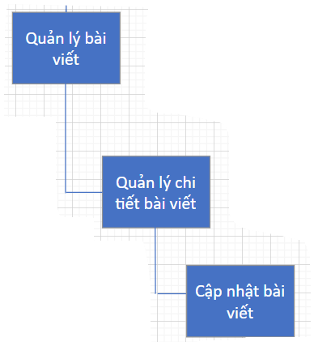**6.1 Sơ đồ chức năng Quản lý bài viết**

**6.2 Sơ đồ use-case Quản lý bài viết**

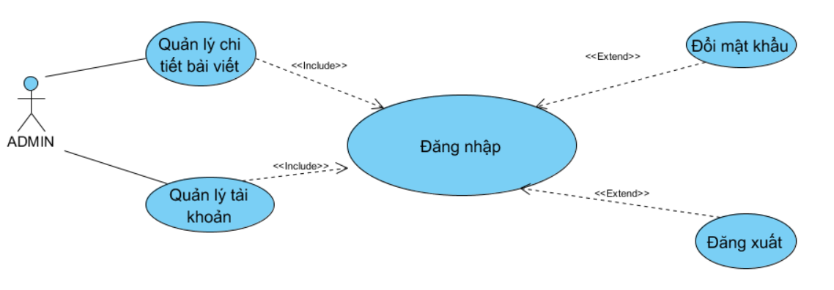

|  |  |
| --- | --- |
| Tên Use case | Quản lý Bài viết |
| Actor | Admin |
| Mô tả | Actor sẽ kiểm tra các tài khoản đăng bài và cập nhật thông tin thông tin bài viết. |
| Pre-conditions | Cần phải đăng nhập. |
| Post-conditions | Thành công: thực hiện quản lý.  Thất bại: đăng nhập lại. |
| Luồng sự kiện chính | Admin chọn chức năng Quản lý Đăng bài  Hệ thống hiển thị màn hình quản lý.  Included Use Case Quản lý chi tiết bài viết.  Included Use Case Quản lý tài khoản.  Extended Use Case Đổi mật khẩu.  Extended Use Case Đăng xuất. |
| Luồng sự kiện phụ |  |
| <Included Use case> | Quản lý chi tiết bài viết  Actor kiểm tra thông tin bài viết.  Actor nhấn nút thêm.  Cập nhật CSDL.  Hiển thị bài viết lên trang chủ.  Actor nhấn nút thoát.  Hủy màn hình Quản lý.  Rẽ nhánh 1:  +Thông tin bài viết sai sót, thiếu thông tin, chưa rõ ràng.  +Không tiến hành thêm bài viết, trả bài viết và thông báo cho người đăng. |

Bảng 6 – 1. Mô tả use case Quản lý đăng bài

**6.3 Sơ đồ dữ liệu của Quản lý chi tiết bài viết**

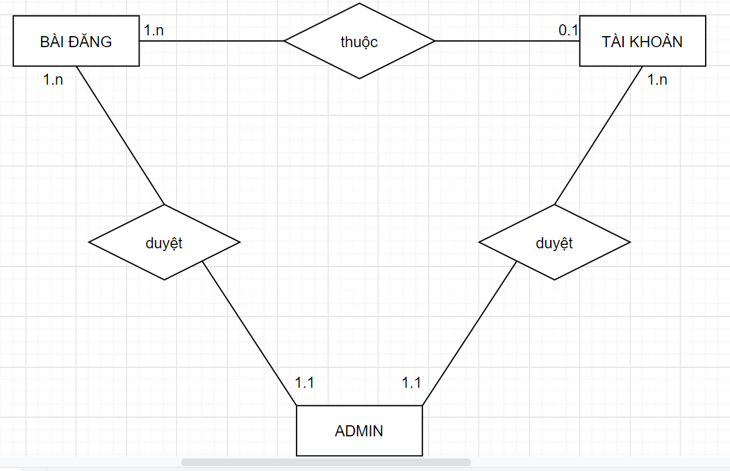

**6.4 Sơ đồ tuần tự Quản lý chi tiết bài viết**

**Chức năng quản lý bài đăng**

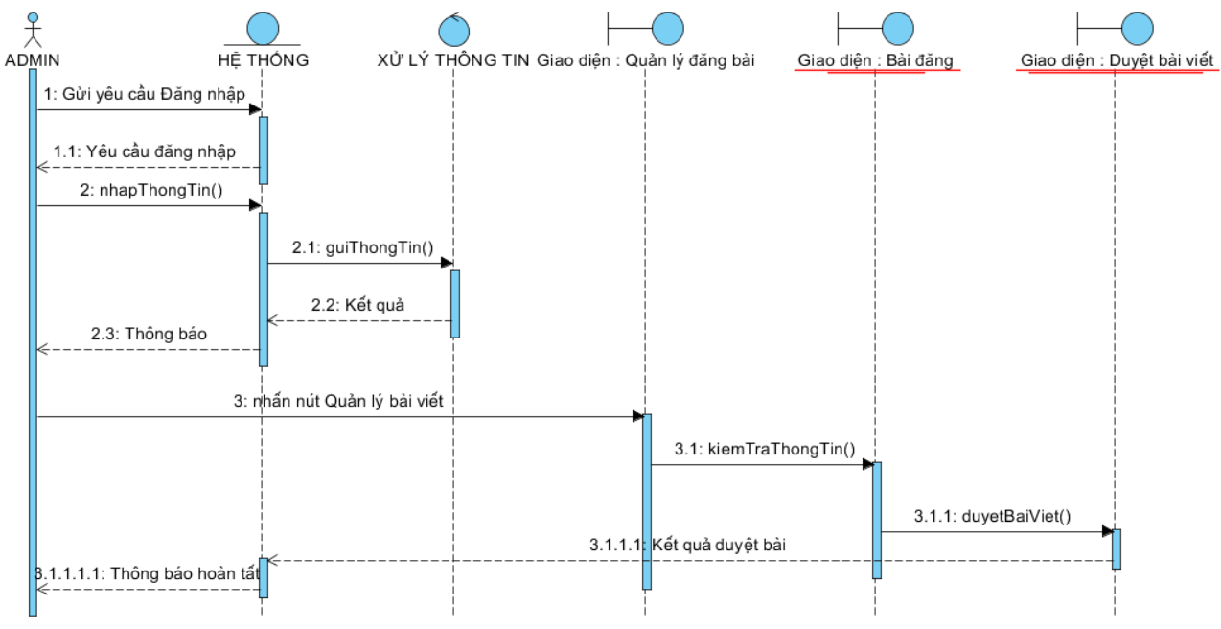

**6.5 Sơ đồ trạng thái**

